**Journée du vendredi 5 juin**

**BON COURAGE !!!!!**

**Orthographe : Complète les définitions suivantes avec les mots invariables des listes 14, 15, 16 et 17 qui étaient à apprendre (donc sans regarder ta liste) :**

1. ***On cherche 1 adverbe***

**Dans l'espace qui environne qqn, qqch.**

**Il y a la mer tout …….......**

1. ***On cherche 2 adverbes synonymes***

**À certains moments, dans certains cas, de temps en temps : ……………………………… et**

**…………………**

1. ***On cherche une préposition***

**Marque l'exception ; hormis, excepté : …………………………………….**

1. ***On cherche un adverbe***

**un grand nombre de, une grande quantité de, un haut degré de :……………..**

1. ***On cherche un adverbe***

**Ce jour même, au jour où l'on est :……………………………………**

1. ***On cherche un adverbe***

[**Soudainement**](https://www.linternaute.fr/dictionnaire/fr/definition/soudainement/)**,** [**brusquement**](https://www.linternaute.fr/dictionnaire/fr/definition/brusquement/)**,** [**subitement**](https://www.linternaute.fr/dictionnaire/fr/definition/subitement/)**,** [**d**](https://www.linternaute.fr/dictionnaire/fr/definition/d/)**'une** [**manière**](https://www.linternaute.fr/dictionnaire/fr/definition/maniere/)

[**inopinée**](https://www.linternaute.fr/dictionnaire/fr/definition/inopine/)**:……………………………………**

**Relisez bien la leçon ci-dessous qui est normalement copiée dans votre cahier…**

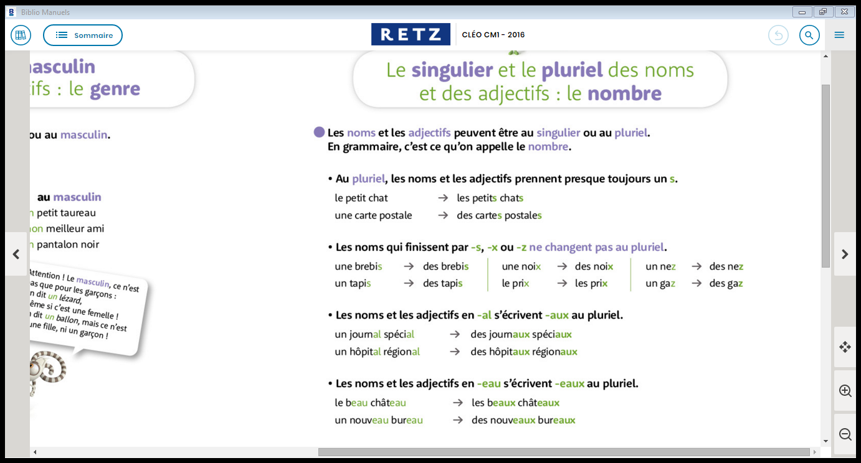

**Je vous propose pour vous entraîner les exercices 3 et 4 p 126. Il faut beaucoup s’entraîner pour mémoriser les règles orthographiques et les appliquer correctement !**

**Les mots ci-dessous sont des exceptions. Donc n‘obéissent pas à la règle et font leur pluriel en –als. Mémorise les bien !**

: **bals, carnavals, chacals, étals , festivals, récitals, régals, narvals...**

**Opérations : On poursuit sur la technique opératoire de la division. Elle est bien expliquée dans ton manuel de mathématiques à la page 76. Lis bien la leçon, demande de l’aide à un adulte si tu rencontres une difficulté de compréhension.**

**On va se concentrer aujourd’hui sur le nombre de chiffres au quotient et pour cela, applique toi à faire les ex 1 et 2 p 76 de ton livre.**

**Géométrie : Nous avons bien avancé dans le programme et maintenant que vous savez tracer différents polygones, nous allons nous entraîner à lire et réaliser des programmes de construction.**

**Prends ton livre à la page 116. Lis et fais la partie « Cherchons ». A main levée signifie sans instruments, simplement avec ton crayon de papier.**

**Géographie : Nous allons aborder le thème des énergies. Je te demande aujourd’hui de répondre au questionnaire mis en pièce jointe.**

**Rédaction : Maintenant que tu as recopié le poème de Charles Baudelaire, lis le bien, deux fois et essaie de répondre aux questions suivantes :**



**Pour la semaine prochaine, apprends le poème de Charles Baudelaire « l’albatros »**